EDITAL Nº 006/2021 – SEMGEPA

DIREITO REAL DE USO SOBRE BEM IMÓVEL
QUIOSQUES ORLA BARRA NOVA

O MUNICÍPIO DE MARECHAL DEODORO, pessoa jurídica de direito público interno, inscrito no CNPJ/MF sob o nº. 12.200.275/0001-58, com sede administrativa a rua Dr. Tavares Bastos, nº. 55, centro, cidade de Marechal Deodoro, Estado de Alagoas, CEP n°. 57160-000, no uso de suas atribuições legais e em cumprimento das normas previstas nas Lei Municipal n°. 1.207, de 16 de agosto de 2.017, torna pública a abertura de inscrições e estabelece normas relativas à realização de processo destinado a selecionar candidatos visando o preenchimento de espaço público através de permissão de uso, obedecendo às seguintes condições:

1 - DO OBJETO

1. O presente processo seletivo tem como objeto a concessão de direito real de uso sobre bem imóvel para fins de exploração comercial dos quiosques da orla lagunar da Barra Nova, no trecho em frente a vila do esporte – com tipo de alimento: 5 quiosques para petisco e comida regional e 2 quiosque para lanchonete, empreendimento no ramo de exploração comercial de alimentação. Os quiosques ofertados estão localizados na orla já citada acima com dimensões demonstradas abaixo, e especificações técnicas no anexo I deste edital.

- Espaços para Petisco e Comida Regional - Quiosques 01 / 02 ... 05. - 6,25 m² (Seis vírgula vinte e cinco metros quadrados).
01 Espaços para sobremesas – Quiosques 06 – 5,80 m² (Cinco vírgula oitenta metros quadrados).
01 Espaço compartilhado em 2 ambientes para comercialização de guloseimas – Quiosque 07 – 5,80 m² (Cinco vírgula oitenta metros quadrados).

2 – DA APRESENTAÇÃO DOS DOCUMENTOS OBRIGATÓRIOS E COMPROBATÓRIOS

2.1. Os interessados deverão apresentar, para fins de habilitação no processo de seleção regulado por esse edital, requerimento indicando apenas o segmento ofertado, acompanhado dos documentos obrigatórios determinados no art. 5° da Lei Municipal nº 1.207/2017, quais sejam:
- Contrato social e alterações, ou contrato social consolidado, ou certidão de microempreendedor individual se for o caso; (Pessoa Jurídica)
- Cartão de CNPJ ou documento de identificação (RG, CPF);
- Prova de regularidade quanto aos tributos: Federais, Estaduais,
municipais, contribuição previdenciária e FGTS; (Pessoa Jurídica);
4. Certidão negativa da justiça trabalhista (Pessoa Jurídica);
- Nada consta federal e estadual;
- Documento de residência (Últimos 60 dias);
- Plano de negócio contendo os seguintes elementos;
- – Valor inicial de investimento;
- – Área necessária para sua instalação;
- – Absorção inicial de mão-de-obra e sua projeção futura;
- – Viabilidade de funcionamento regular;
- – Produção inicial estimada;
- – Objetivos; e
VII– Outros informes que venham a ser solicitados pela administração municipal.

3 – DA AVALIAÇÃO

3.1 Além da documentação obrigatória, o requerente deverá, para fins de aferição de pontuação, anexar documentos comprobatórios que formarão a pontuação e assim definir a sua classificação no processo, conforme hipóteses relacionadas a seguir.

- 1 ponto para cada ano ou fração superior a 6 (seis) meses de existência da empresa, no caso de pessoa jurídica;
- 1 ponto para cada ano ou fração superior a 6 (seis) meses de tempo de comercialização de produtos na cidade de Marechal Deodoro declarados por entidade representativa da categoria, no caso de pessoa física;
- 1 ponto para cada atestado de capacidade técnica apresentado que tenha sido emitido por Pessoa Física, com prazo não superior a 5 anos da data de publicação deste edital, demonstrando o fornecimento de alimentos pelo interessado em eventos – Comprovado com cópia da nota fiscal/fotos/recibos limitado a 10 pontos;
- 2 pontos para cada atestado de capacidade técnica apresentado que tenha sido emitido por pessoa jurídica de direito público ou privado, com prazo não superior a 5 anos da data de publicação deste edital, demonstrando o fornecimento de alimentos pelo interessado em eventos – Comprovado com cópia da nota fiscal/fotos/recibos limitado a 10 pontos;
- 1 ponto a cada 4 horas de capacitação ou fração superior a 2 horas em cursos na área de alimentação, gastronomia, segurança alimentar, boas
práticas de manipulação, comprovados por certificado de órgão do Sistema
“S” (Sebrae, Sesc, Senac, Sesi, Senai, Sescoop, Senar, Sest, Senat) com menos de 5 anos de emissão, em nome da empresa ou do requerente;
- Nota de 0 a 10 pelo do plano de negócio apresentado, sendo 25% da pontuação correspondente ao resultado econômico financeiro, 25% à geração de emprego e renda, e 50% relativo a empreendedorismo e mudança social;

4 - DO JULGAMENTO

4.1 Este edital classificará os requerentes de acordo com a maior pontuação apresentada, e em caso de empate será realizado sorteio na presença dos interessados empatados.

4.2 A documentação obrigatória, bem como a comprobatória para classificação deverá ser entregue entre o período de 24/11/2021 a 26/11/2021 no horário de 08:00 as 12:00hs, na Secretaria de Gestão, Planejamento e Recursos Humanos que fica localizada na Rua Dr. Tavares Bastos, S/N, Centro neste município.

- Somente o interessado na obtenção da permissão de uso poderá entregar o envelope de que trata o caput com sua documentação, sendo indispensável no ato da entrega que esteja munido de documento oficial original, válido e com foto, no caso de pessoa física, e no caso de pessoa jurídica apresentar também documento que demonstre sua legitimidade como representante legal;
- Somente serão aceitas inscrições de pessoas legalmente capazes, maiores de 18 (dezoito) anos;
- Para ter validade no processo de seleção todas as folhas entregues pelos interessados deverão conter sua assinatura de acordo com o documento oficial com foto apresentado;
- É obrigatório no ato da inscrição, após a numeração das páginas, a aposição de carimbo e visto das mesmas por um servidor nomeado para compor a comissão, procedimento esse que deverá ser feito na presença do interessado.

  - Será aceita para a participação no certame apenas 01(uma) inscrição por CNPJ ou CPF, sendo obrigatória a indicação atividade alimentícia pretendidos pelo interessado no ato do requerimento.

  - O julgamento das propostas será realizado no dia 29/11/2021, unicamente pela comissão designada, em sessão reservada.

  - O resultado do julgamento nos termos do item 4.3 será publicado nos meios de comunicação da Prefeitura Municipal de Marechal Deodoro em 30/11/2021 às 10:00hrs.
  - O prazo para recursos administrativos face ao resultado será de 01 (um) dias útil a contar do dia útil seguinte à publicação do resultado do julgamento, os quais serão apreciados pela comissão e publicado o resultado definitivo em 02/12/2021 às 10:00hrs.

5 – DOS VALORES MENSAIS

5.1 Os classificados contemplados com a permissão pleiteada pagarão a título de uso de espaço público o valor mensal de R$ 200,00 (Duzentos Reais), além de seu consumo de energia e água que serão medidos individualmente.

6 - DAS CONDIÇÕES, DIREITOS, OBRIGAÇÕES E PRAZOS

6.1 O classificado se pessoa física, deverá constituir empresa cujo vencedor seja sócio proprietário, cujo objeto social seja do ramo de bares, restaurantes, lanchonetes e similares, no prazo máximo de até 60 (sessenta) dias a contar da data da concessão;

6.2 Caso o classificado seja pessoa jurídica e, seu ramo de atividade for diverso a bares, lanchonete e similares, deverá apresentar, no prazo máximo de até 60 (sessenta) dias, a alteração contratual onde conste como objeto a inclusão de bar, lanchonete e similares.

6.3 O classificado poderá comercializar apenas o tipo de alimento constante de sua proposta, em consonância com este edital. A comercialização de bebidas alcoólicas está proibida, sendo de total responsabilidades dos permissionários a observância de todas as normas pertinentes, tais como proibição da venda, dentre outras.

6.4 Não será permitido nenhum tipo de sonorização nas dependências do espaço disponibilizado para acomodação aos consumidores, independente do horário.
6.5 Toda e qualquer reforma necessária nos espaços, serão por conta do permissionário, sendo proibidas mudanças no projeto arquitetônico, ou nas cores da pintura, piso, e outros revestimentos, que deverão sempre seguir a padronização conforme foram entregues, condição de observância obrigatória pelos permissionários. Qualquer alteração deverá ser solicitada através de requerimento no protocolo central da prefeitura acompanhado de todos os elementos necessários à análise como projetos, plantas, croquis, documentação do profissional habilitado designado pelo requerente para sua execução, endereçado à Secretaria de Gestão, Planejamento e Recursos Humanos, à qual caberá a análise e aprovação.

6.5.1 Nenhuma alteração no espaço de uso poderá ser iniciada sem a aprovação definitiva da SEMGEPA, nos termos do item 6.5.

6.5.2 Os banheiros caso exista deverão ser de uso público, sem qualquer tipo de restrição ou cobrança, sendo sua manutenção e limpeza de responsabilidade dos permissionários.

6.6 O classificado contemplado com a permissão de uso deverá obrigatoriamente celebrar com o Município de Marechal Deodoro contrato de permissão de uso de bem público.
6.7 O contrato será rescindido unilateralmente pelo município nas seguintes hipóteses:
- Quando a fiscalização da vigilância sanitária comprove a falta de higiene nas dependências dos espaços e toda área adjacente de responsabilidade dos permissionários e principalmente nos gêneros alimentícios em si, ou no seu preparo.
- Quando a fiscalização do departamento municipal de posturas constar a não observância ou desrespeito às normas constantes no código municipal de posturas;
- Quando a fiscalização da secretaria de meio ambiente comprovar a existência de ações, omissões ou permissões caracterizadas como crimes ambientais ou afins;
- Por inadimplência do valor mensal estabelecido no item 5.1 desse edital, sendo que o atraso de três faturas consecutivas causará a perda da permissão de uso;
- Por descumprimento de qualquer das cláusulas contratuais pelo permissionário;
- Pelo uso do espaço público para finalidade diversa da estabelecida neste edital e na especialidade de alimento autorizado para o espaço;
- Pelo descumprimento de qualquer norma, de qualquer esfera ou natureza, de observância obrigatória pelo permissionário, tais como licenças de órgãos de vigilância sanitária, meio ambiente, corpo de bombeiros e outros.

  - O permissionário vencedor será responsável pela limpeza e manutenção das instalações dentro do quiosque, bem como de toda a área ao seu redor até um raio de 5 metros.

  - Os permissionários serão obrigados a apresentar o licenciamento ambiental das lojas em até 90 (noventa) dias da data da pactuação contratual;

  - O espaço deverá ser equipado observando o projeto arquitetônico, sendo que os equipamentos necessários ao funcionamento deste serão de responsabilidade do PERMISSIONÁRIO, não podendo a Prefeitura Municipal arcar com gastos relacionados a tal finalidade.

  - A área a ser ocupada pelo permissionário, são aquelas definidas e devidamente demarcadas nos croquis anexos ao presente edital.

  - Será de inteira responsabilidade do PERMISSIONÁRIO todas as despesas para o funcionamento e manutenção do estabelecimento, incluindo o pagamento de indenizações decorrentes de qualquer tipo de incidente que vier a ocorrer nas dependências do estabelecimento, objeto desta concessão.

  - As despesas relativas ao fornecimento de energia elétrica e abastecimento de água, serão de responsabilidade do permissionário.

  - Todos os alimentos e bebidas a serem comercializados no estabelecimento deverão observar todas as normas de saúde e acondicionamento dos mesmos, sendo que os mesmos estão sujeitos a fiscalização da vigilância de saúde, inclusive os equipamentos ali instalados.

  - O prazo da permissão de uso será de 01 (um) ano contado da data de assinatura do contrato, podendo ser renovado por igual período, desde que requerido com antecipação de 60 (sessenta) dias anteriores ao término da vigência do período contratado com a demonstração de cumprimento de todas as exigências para a contratação original pelo permissionário requerente.

  - O permissionário deverá fornecer equipamentos de segurança individual para todos os funcionários, bem como cumprir as normas trabalhistas e previdenciárias, isentando integralmente o município do pagamento de salários, encargos sociais, previdenciários, comerciais, trabalhistas, equipamentos de proteção individual e quaisquer outros que se fizerem necessários ao cumprimento das obrigações decorrentes da execução dos serviços.

  - Em caso de desistência de qualquer um dos classificados, ficará o município livre de quaisquer indenizações e pagamentos de qualquer espécie relativos à permissão de uso, e autorizado a convocar o classificado a partir da colocação seguinte no processo, até o preenchimento do espaço vago para uso.

  - Quaisquer intervenções nas edificações e nos espaços devem ser submetidas previamente à aprovação da Secretaria de Gestão, Planejamento e Recursos Humanos, sob pena de desfazimento de obra não autorizada custeado pelo permissionário.

  - É expressamente vedada a sublocação do espaço de uso cedido contratualmente ao permissionário. A permissão de uso regulada por esse edital e a Lei Municipal nº 1.207/2017 é intransferível.

  - O espaço de uso, incluso a área contínua de utilização, definida nos croquis anexos, não poderá ser utilizado para fins de publicidade, de qualquer natureza.

  - O horário de funcionamento obrigatório será das 9:00 ás 22:00 horas, outros horários de funcionamento somente serão praticados após requerimento com justificativa firmado pelo permissionário e protocolado à SEMGEPA e expressamente autorizado pelo órgão.

7 – DO PAGAMENTO MENSAL PELO USO

7.1 O permissionário deverá efetuar o pagamento estabelecido no item 6 desse edital, mensalmente até o dia 10 (dez) do mês subsequente à utilização do espaço, sendo permitido o pagamento até o dia útil imediatamente subsequente caso o dia 10 coincida com sábado, domingo ou feriado.

7.2 O valor mensal é de R$ 200,00 (Duzentos Reais) referente ao uso do espaço público contratado, e será atualizado anualmente, tendo por data base a data de início do prazo de uso da permissão onerosa, pela variação do IGP-M (FGV), ou na sua falta, por outro índice oficial de atualização monetária que o substitua.

7.3 Em caso de atraso no pagamento mensal da permissão de uso incidirá multa no valor de 2% (dois por cento) e Correção Monetária de 1% ao mês sobre o valor não adimplido.

7.4 Findos três meses consecutivos de inadimplência do valor mensal pelo permissionário, este perderá a permissão, sem prejuízo da cobrança do período inadimplido pelo município e demais cominações legais.

7.5 Será considerado atraso para efeitos deste edital e do contrato celebrado com o município, o pagamento do valor mensal no vencimento de acordo com o que estabelece o item 7.1.

8 - DAS PENALIDADES

8.1 Multa de 0,5 % (meio por cento) sobre o valor do aluguel mensal, por dia de atraso na abertura e funcionamento da loja, limitado está a 30 (trinta) dias, após o qual será considerado inexecução contratual; 8.2 Multa de 8% (oito por cento) do aluguel mensal, no caso de descumprimento de itens deste termo ou do contrato, por cada descumprimento.

8.3 Multa de 10% (dez por cento) do aluguel mensal, no caso de reincidências de faltas.

9 - DA HOMOLOGAÇÃO

9.1 Fim do processo de seleção, a comissão de avaliação proporá ao presidente que encaminhe a autoridade superior a homologação do resultado e recomendará a celebração do contrato de permissão de uso sobre bem público entre o município e o classificado na vaga ofertada, observados os critérios estabelecidos neste edital.

10 - DAS DISPOSIÇÕES GERAIS

10.1 O MUNICÍPIO DE MARECHAL DEODORO reserva-se o direito de cancelar, anular, reduzir, revogar ou transferir o presente processo de seleção no todo ou em parte, a qualquer tempo, antes da celebração do contrato, sem que caiba ao classificado indenização ou compensação de qualquer espécie.

10.2 O prazo para impugnação por escrito dos termos desse edital é de 01 (um) dia útil da data de sua publicação, após cujo decurso presumir-se-á que todos os seus elementos são suficientemente claros e precisos, para permitir a elaboração das propostas, não cabendo aos proponentes direito a qualquer reclamação posterior.

10.3 O resultado do julgamento da habilitação, das propostas e de recursos administrativos interpostos pelos interessados, será publicado no hall de entrada do prédio sede da Secretaria de Gestão, Planejamento e Recursos Humanos, e no site oficial da Prefeitura Municipal de Marechal Deodoro;

10.4 A desistência de classificado contemplado após a publicação do resultado final e de sua convocação, poderá, a critério da administração pública municipal, ser suspensa do direito de participar de processo seletivo da mesma natureza desse edital, pelo prazo de 02 (dois) anos, independentemente das medidas judiciais cabíveis;

10.5 O classificado contemplado terá o prazo máximo de 05 (cinco) dias para assinar o contrato de permissão de uso, a contar da publicação do resultado final e convocação do classificado, sob pena da perda do direito à permissão de uso, aplicação de suspensão temporária de participar de processo de seleção para permissão de uso sobre bem público no município de Marechal Deodoro pelo prazo mínimo de 02 (dois) anos.

10.6 Ao Prefeito, fica assegurado o direito de revogar a presente seleção por interesse público, bem como anulá-la por ilegalidade, em despacho fundamentado, não cabendo quaisquer direitos a reclamação ou indenização pelos participantes no certame.

10.7 Aplicam-se à presente seleção os dispositivos da Lei Municipal n°
1.207, de 16 de agosto de 2.017.

10.8 O presente edital, e todos os seus anexos, poderá ser acessado no site www.marechaldeodoro.al.gov.br ou no mural desta secretaria, podendo os interessados obterem maiores informações na sede da secretaria de gestão, planejamento e recursos humanos entre os horários de 08:00 as 14:00hs.

10.9 Ao contemplado com a permissão de uso será concedido prazo de 30 (trinta) dias corridos da data de assinatura do contrato de permissão de uso de espaço público para comprovar a participação em capacitação realizada pelo órgão municipal de vigilância sanitária, em dia e horário a serem informados posteriormente ao final do certame e sem custo para o contratado.

Anexo I
Planta Baixa – Projeto Arquitetônico
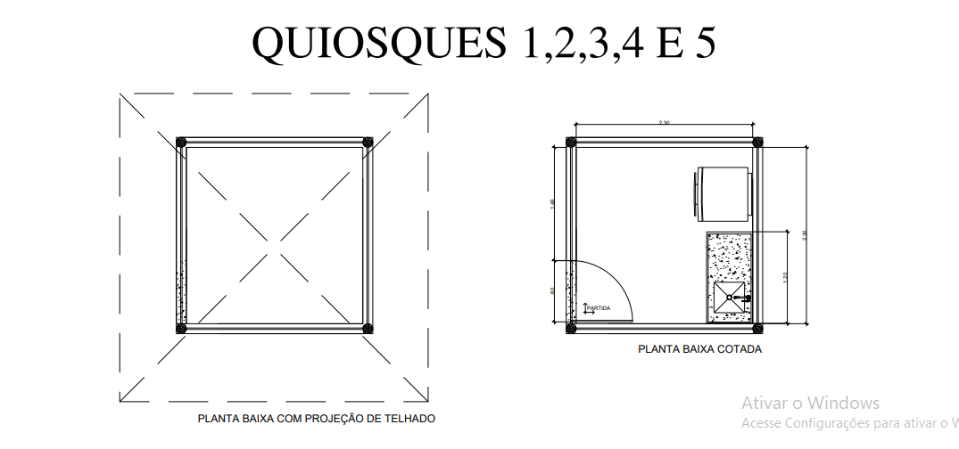
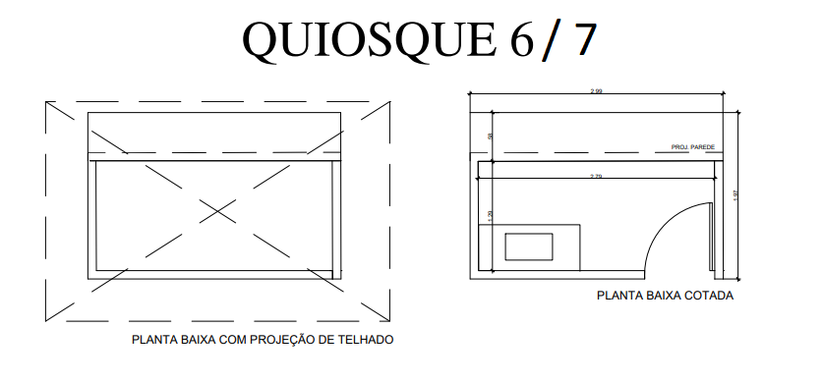

Marechal Deodoro-AL, 22 de novembro de 2021.

Arykoerne Lima Barbosa
Secretário de Gestão, Planejamento e Recursos Humanos
Prefeitura de Marechal Deodoro-AL

